# Comparación de las dos implementaciones

## Evaluación de los criterios para Chrome

* + 1. **Pasos a seguir para tener activa nuestra extensión**

| **CRITERIO** | **EVALUACIÓN** |
| --- | --- |
| Criterio 7.  Pasos a seguir para subir la extensión | 6 |

Para poder tener la extensión en nuestra barra de navegación, en el navegador de Chrome nos tenemos que:

1. Hacemos clic en el menú de nuestro navegador Chrome.

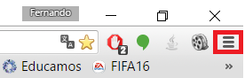

1. Seleccionar "Más herramientas".

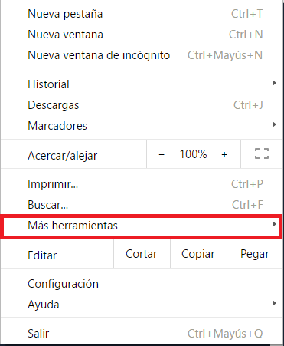

1. Seleccionar " Extensiones ".

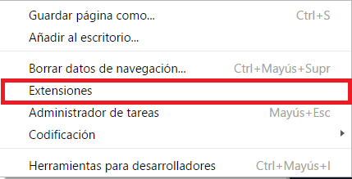

1. Luego hacemos clic en la casilla de “Modo desarrollador”.

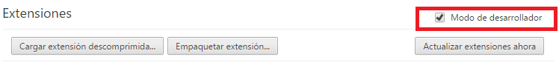

1. Y le damos a “Cargar extensión descomprimida"

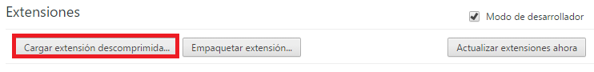

1. Seleccionamos la carpeta en donde están todos los componentes de la extensión y lo abrimos.

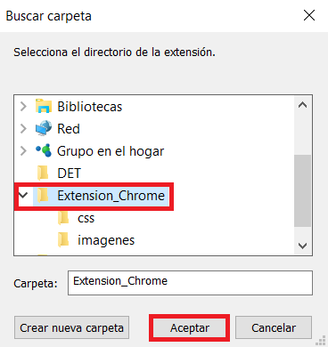

Tras haber hecho esto, ya tendremos nuestra extensión disponible en nuestra barra del navegador, pero cada vez que abramos el navegador tendremos que habilitarla puesto que como no es de la página oficial de Chrome Web Store, el propio navegador nos la deshabilita por seguridad.

Para poder publicarla: <https://developer.chrome.com/webstore/publish>.